РАБОЧАЯ ТЕТРАДЬ

учени____ 4 класса _______
основной школы № 279
г. Гаджиево
__________________________
__________________________

2012-2013 уч.г.

Составители:
Творческая группа учителей начальных классов МБОУ ООШ № 279 имени Героя Советского Союза контр-адмирала Лунина Н.А. в составе:
- Кунделева Оксана Евгеньевна, учитель высшей категории; 209-345-303
- Романова Лариса Викторовна, учитель высшей категории; 101-300-233

При составлении рабочей тетради использованы материалы:

- Материалы к РАБОЧЕЙ ТЕТРАДИ (Модуль “Основы светской этики”)
Составитель: Филимонова Г.П., учитель истории и обществознания МОУ ООШ №7
города Красноуфимска Свердловской области
- РАБОЧАЯ ТЕТРАДЬ (Модуль “Основы светской этики”)
Составители: Ветошкина И. Б., учитель начальных классов, МОУ СОШ № 5 с углубленным изучением предметов: русского языка, математики города Первоуральска;
Кузнецова М. В., учитель начальных классов, МОУ СОШ № 5 с углубленным изучением предметов: русского языка, математики города Первоуральска
- Ресурсы сети Интернет.

ПОЯСНИТЕЛЬНАЯ ЗАПИСКА.

Рабочая тетрадь адресована учащимся 4 классов, изучающих курс “Основы религиозных культур и светской этики” в рамках модуля “Основы светской этики”.
В представляемую рабочую тетрадь включены различные типы учебных заданий: кроссворды, схемы, таблицы, тексты с пропусками, тексты (притчи, стихи, рассказы) для осмысления и др. Тетрадь содержит различные, в т.ч. творческие и исследовательские работы, проверяет уровень усвоения материала, расширяет кругозор, развивает внимание, логику и речь обучающихся на основе деятельностного подхода. Способствует организации самостоятельной работы, работы в группах и фронтальной работы на уроке.
Рабочая тетрадь разработана в соответствии с планированием учебных занятий по учебному пособию “Основы светской этики” по материалам учебника и дополнительными материалами из опыта работы. Задания в рабочей тетради расположены в соответствии тематическим планированием кура.

Урок 18. Род и семья – исток нравственных отношений.
Все вокруг нас удивительно устроено. Посмотри вокруг, и ты увидишь, как прекрасна наша Земля и небо. Оглянись и обрати внимание на людей, которые рядом с тобой. Это твои друзья, одноклассники. Вместе вы познаёте науки и отдыхаете. Но где бы ты ни был, чем бы ты не занимался, самыми дорогими и близкими для тебя остаются твои родные, твоя СЕМЬЯ.

Семья – это счастье, любовь и удача,
Семья – это летом поездки на дачу.
Семья – это праздник, семейные даты,
Подарки, покупки, приятные траты.
Рождение детей, первый шаг, первый лепет,
Мечты о хорошем, волнение и трепет.
Семья – это труд, друг о друге забота,
Семья – это много домашней работы.
Семья – это важно!
Семья – это сложно!
Но счастливо жить одному невозможно!
Всегда будьте вместе, любовь берегите,
Обиды и ссоры подальше гоните,
Хочу, чтоб про нас говорили друзья:

Какая хорошая Ваша семья!

Задание 1. Словарь.
_______________________ - группа людей , состоящая из родителей, детей, внуков, и ближайших родственников, живущих вместе.
_____________________ - это люди, которые считают себя потомками общего предка по материнской или отцовской линии.

Задание 2. Укажи последовательность родственных связей в семье.
ПРАБАБУШКА
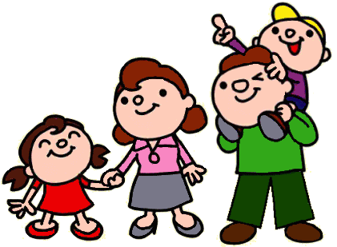11
МАТЬ
ВНУК

ПРАВНУК
БАБУШКА
СЫН

Задание 3. Что значит для тебя семья?

СЕМЬЯ

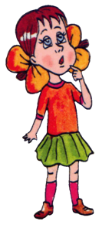

Задание 4. Составь пословицы о семье.
и сердце на месте.
Дом вести -

не рукавом трясти
В родной семье

а пирогами.
Когда семья вместе,

и каша гуще.
Без корня

Дом красив не углами,
и полынь не растет.

основа всех добродетелей.
Любовь к родителям

Задание 5. Вместе с родителями составь своё родословное дерево.

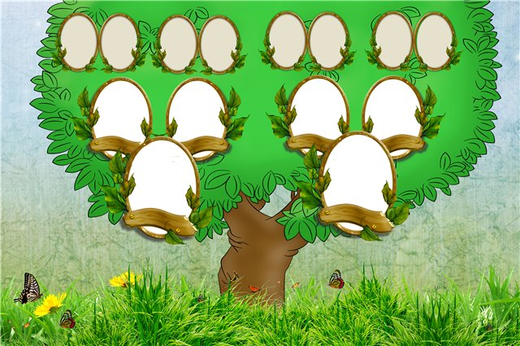11

Урок 19. Нравственный поступок.

Задание 1. Словарь.
__________________ - это непосредственное выражение морали, т.е. _____________ показывает, морален человек или нет.

Какое определение, на твой взгляд, более точно объясняет смысл выражения “нравственный поступок”?
- Действие, за которое ты несёшь ответственность.
- Поступок, вызывающий уважение окружающих.
- Добрые дела, совершаемые человеком.
- Самостоятельный выбор целей и способов поведения,
не противоречащих общепринятым правилам.

Задание 2. Прочитайте статью в учебнике. Заполните схему:
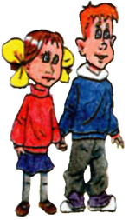
Признаки нравственного поступка

Задание 3. Игра “Черно – белый мир”. На “чёрной” части напишите поступки, отражающие тёмную сторону жизни, а на другой – светлую сторону жизни.

________________________________________________________________________________________________________________________________________________________________________________________________________________________________________________________________________________________________________________________________________________

________________________________________________________________________________________________________________________________________________________________________________________________________________________________________________________________________________________________________________________________________________

Задание 4. Прочитайте притчу.
Три дочери
Три женщины пришли к роднику за водой и незаметно разговорились о своих дочерях. Неподалеку от них на скамеечке отдыхала старушка. Одна из женщин похвалилась перед ней красивыми нарядами своей дочери. Другая похвалила ум и красоту своей. Третья стала нахваливать голосок своей дочери. А четвертая промолчала.
Только женщины набрали воды, идут три девицы. Одна в платье нарядном, другая издалека выделяется своей красотой. И книжки в руках умные держат. Вдруг запела третья девушка звонким жаворонком. А у четвертой ни нарядов особых, ни внешности заметной, ни талантов издалека видных. Стоят матери, дочерями любуются. Три девушки гордо прошли мимо. А четвертая подошла к своей матери, поздоровалась скромно со всеми, а потом взяла у своей матери тяжелый кувшин и, подняв его, понесла домой.
Спрашивают женщины у старушки:
— И какая из наших дочерей тебе больше понравилась?
А та отвечает:
— А я ваших дочерей и не видела. Только одну заметила, ту, что к матери своей подошла.

Как ты понимаешь утверждение “Не всякое действие – поступок”?_________________
________________________________________________________________________
________________________________________________________________________
________________________________________________________________________

Задание 5.
Какими качествами должен обладать человек, чтобы совершать нравственные поступки?
___________________________________________________________________________________

Достаточно ли для развития личности развитие одного из этих качеств?_____________________
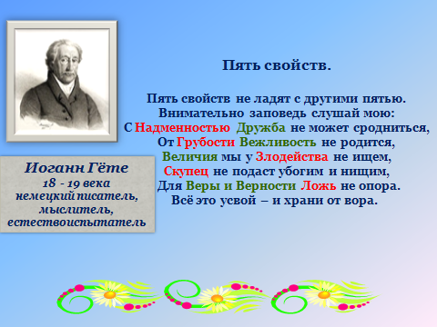
Пять свойств
Пять свойств не ладят с другими пятью.
Внимательно заповедь слушай мою:
С Надменностью Дружба не может сродниться,
От Грубости Вежливость не родится,

Величия мы у Злодейства не ищем,
Скупец не подаст убогим и нищим,
Иоганн Гёте 18 – 19 век
немецкий писатель, мыслитель, естествоиспытатель
Для Веры и Верности Ложь не опора.
Всё это усвой – и храни от вора.

Какие качества не совместимы в человеке, по мнению Гёте?_______________________________
_______________________________________________________________________________________________________________________________________________

Задание 6. Вспомни сказку А. Линдгрен “Малыш и Карлсон, который живёт на крыше”. Проанализируй вместе с родителями одну из проделок Карлсона с точки зрения нравственного поступка.

__________________________________________________________________________________________________________________________________
__________________________________________________________________________________________________________________________________

Урок 20. Золотое правило нравственности.

Задание 1. Прочитай притчу.

Мальчик и зеркало.
Мальчик, выросши у кормилицы в деревне, вернулся в город и очень удивился, увидев зеркало.
Сперва мальчик в зеркале ему понравился; потом по ребяческой привычке захотел он обидеть того, кто нравится, и скорчил ему рожу, а зеркало – тоже. Мальчик разобидевшись, грозит ему кулаком, а зеркало грозит в ответ.
Наш кривляка, озлясь, бросается с криком поколотить этого нахала и ушибает руки. Гнев его растёт. В отчаянии и ярости он мечется перед зеркалом, плача, крича и колотя по стеклу.
Приходит мать, утешает его, ласкает, унимает слёзы и нежно говорит: “Не ты ли первый стал корчить рожи этому негоднику, который тебя огорчал?”
-“Я”. – “А теперь посмотри: ты улыбнулся – и он улыбнулся, ты к нему тянешь руки – и он к тебе тоже, ты не сердишься – и он не дуется: вот так-то люди друг с другом и живут – и добро, и зло наше возвращается к нам же”.

Какая из пословиц соответствует этой притче?
- Что в других не любишь, сам того не делай.
- Худа та мышь, которая одну лазейку знает.
- Курочка по зёрнышку клюёт, да сыта бывает.
- Держи голову в холоде, живот в голоде, а ноги в тепле.

Задание 2. Пользуясь текстом учебника (с. 42), выпиши

“ЗОЛОТОЕ ПРАВИЛО НРАВСТВЕННОСТИ”
____________________________________________________________________________________________________________________________________________________________________________________________________________________

____________________________________________________________________________________________________________________________________________________________________________________________________________________

Актуально ли оно для сегодняшнего дня? Объясни.

Задание 3. Ответь на вопросы.
Какое чувство мешает соблюдать золотое правило нравственности?
- Страх
- Жалость
- Уважение
- Восторг
Что необходимо сделать, чтобы золотое правило нравственности действовало в твоей жизни?
- Любить людей, как самого себя.
- Задумываться о своих поступках.
- Любить самого себя.
- Все варианты верны.

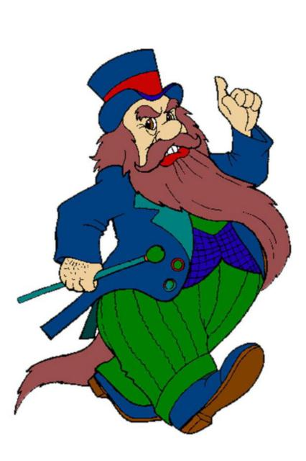11Задание 4. Оцени поступки сказочных героев с точки зрения ЗОЛОТОГО ПРАВИЛА НРАВСТВЕННОСТИ.

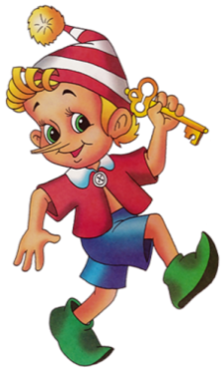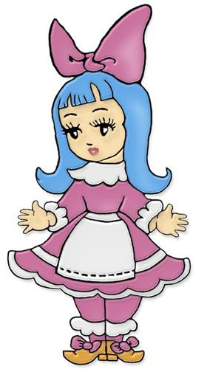11

________________________________________________________________________________________________________________________________________________________________
________________________________________________________________________________________________________________________________________________________________
________________________________________________________________________________________________________________________________________________________________

Задание 5. Составь памятку “Правила нравственности”.
1. __________________________________
2. __________________________________
3. __________________________________
4. __________________________________
5. __________________________________

Урок 21. Стыд, вина и извинение.

Задание 1. Прочитай притчу.
“У одного крестьянина был сын, который стал плохо себя вести. Испытав все способы влияния, отец придумал следующее: он вкопал против дома столб и после каждого проступка сына вбивал гвоздь в этот столб.
Прошло некоторое время, и на столбе не осталось живого места – весь он был утыкан гвоздями.
Эта картина так поразила воображение мальчика, что он начал исправляться. Тогда за каждый его поступок отец стал вытаскивать по одному гвоздю.
И вот наступил день, когда последний гвоздь былвытащен, но на мальчика это произвело совсем неожиданное впечатление: он горько заплакал.
– Что ты плачешь? – спросил его отец. – Ведь гвоздей больше нет?
– Гвоздей-то нет, а дырки остались, – ответил сын.”

Ответь на вопрос: Почему сын плакал?
________________________________________________________________________________________________________________________________________________
Задание 2. Словарь.
СТЫД - ________________________________________________
___________________________________________________________
ВИНА - ____________________________________________________
_____________________________________________________________

Задание 3 Что может вызвать у человека чувство стыда?
а) невыполненное обещание;
б) верны все варианты;
в) обман;
г) ссора;
д) твой вариант ответа _____________________________________________

Чтобы избавиться от чувства вины надо:
а) почитать интересную книгу;
б) найти нового друга;
в) забыть о плохом поступке;
г) извиниться перед тем, кого обидел.

Задание 4. “Собери пословицу”
В ком стыд,
а совести не перемудришь.

Как ни мудри,
его дома не было

в том и совесть
Совесть без зубов

загрызёт
Когда совесть раздавали,

Задание 5. Представьте ситуацию, в которую вы попали:

“Вчера у вас в классе была контрольная работа по математике. Сегодня учитель объявил результаты, тебе – “пять”! Однако когда раздали тетради и вы вновь рассмотрели свою работу, то увидели, что учитель не заметил в ней очень грубую ошибку. Никакой пятерки тут и быть не может!
Пятерка получена совершенно незаслуженно. Ваша работа в лучшем случае на “четыре”, а то и вовсе на “три”.

Как вы поступите?
- никому ничего не скажете;
- обязательно скажете;
- если скажете, то когда: непременно при всем классе;
- наедине одному учителю?

Какое чувство заставит вас признаться? ______________________________________________

Задание 6. Прочитай Древнеиндийское изречение, а ниже напишите, за какие поступки, действия бывает стыдно вам.

Нечистая совесть пугается всякого взгляда.
Достойному – честь и награда.
(Индийская мудрость)
Мне стыдно за: ______________________________________________________________________________________________________________________________________________________________________________________________________________________________________________________________________________________________________________________________________________________________

Подумай, почему выбрали красный цвет? ____________________________________________________________________________________

Задание 7. Выберите вместе с родителями утверждение, которое вы считаете верным.
- В мире нет ни Добра, ни Совести.
- А есть ли в мире Добро и Совесть!?
- Нет, все-таки в мире есть Добро и Совесть.
- В мире есть Добро и Совесть.
- Добро и Совесть правят миром!
Обоснуйте свой выбор:____________________________________________________
____________________________________________________________________
____________________________________________________________________
____________________________________________________________________
Урок 22. Честь и достоинство.
Задание 1. Прочитай стихотворение.
Останься прост, беседуя с царями,
Останься честен, говоря с толпой,
Будь прям и твёрд с врагами и друзьями,
Пусть все в свой час считаются с тобой.
Наполни смыслом каждое мгновенье,
Часов и дней неумолимый бег.
Тогда весь мир ты примешь, как владенье,
Тогда, мой сын, ты будешь человек.
(Р. Киплинг.)
Какими качествами должен обладать человек, чтобы гордится этим званием Человек? ________________________________________________________________________________________________________________________________________________________________________________________________________________________________________________________________________________________________
11
Задание 2. Словарь.
Кодекс: 1.Свод законов. Уголовный кодекс. 2.перенос. Совокупность правил, убеждений. Моральный кодекс. 3. Старинная рукопись в переплете .Пергаментный код.

Честь, (-и, о чести, в чести):1.Общественно-моральное достоинство, то, что вызывает и поддерживает общее уважение, чувство гордости. Борьба за честь и свободу Родины. Долг чести. Задеть чью-нибудь честь. 2. Целомудрие, непорочность женщины.3. Почёт, уважение. Он в чести.

Достоинство,-а.1. Положительное качество. Достоинство книги. У автора много достоинств. 2.Совокупность свойств, характеризующих высокие моральные качества, а также ценности этих свойств и уважения к себе. Говорить с достоинством. 3.Стоимость, ценность денежного знака. 4.То же, что титул.

Задание 3. Прочти цитаты. Как ты их понимаешь?
Человек должен быть честным по натуре, а не по обстоятельствам. Марк Аврелий
Можно быть честным человеком, не будучи великим; но нельзя быть великим человеком, не будучи честным. Из “Энциклопедии афоризмов”

Задание 4. Прочитай. Ситуация 1.
Во время войны в школе г. Иркутска, как и во многих других, появились ребята из эвакуированных в Иркутск семей. Одного из них, москвича, звали Витя. Он был очень знающим, рассказывал много интересного, никто из ребят в то время не был в Мавзолее В.И. Ленина, не видел Выставки достижений народного хозяйства, ее удивительных павильонов, набитых буквально чудесами, никто не гулял по Красной площади, не слушал оперы в Большом театре. А Виктор все это знал, да еще как! И рассказчик он был хороший! Девочки все в него влюбились, мальчишки все хотели с ним дружить.
И вдруг все перевернулось: девочки недоумевали, мальчики запрезирали новичка. В чем же дело? А дело в том, что он, прекрасно зная математику и русский язык, никому ни разу, даже ближайшему другу, не дал списать выполненное домашнее задание. Он обычно говорил: “ Я тебя уважаю, поэтому давай я тебе помогу, ты приходи ко мне или я к тебе, порешаем вместе”. А ребятишки хохотали: “ Ничего себе – “уважаю, уважаю” а списать не дает”
И охладели к Виктору девочки, и сторонились его мальчики, и рассказы его уже не казались такими интересными.

- Согласен ли ты с мнением: “Ребята не понимали, что Витя не жадничал, а берёг человеческое достоинство своих одноклассников”? ____________________________
___________________________________________________________________

Задание 5. Прочитай. Ситуация 2.
Однажды, возвращаясь вечером из школы, Витя увидел, что в сумерках три довольно крепких “лба”, как говорили тогда о дылдах, доказывающих всем свою “правоту” кулаками, колотят паренька, он не разглядел кто это, как выяснилось потом, - его же одноклассники, за пару минут до того вышедшие из школы. Видя явную несправедливость – трое на одного, он крикнул парням, чтобы они прекратили подлость, те только хмыкнули, и тогда худенький, не очень приспособленный, казалось, к драке Витя ринулся в бой. Откуда у него взялись только силы, видимо вот от этого, свойственного ему чувства собственного достоинства и справедливости. Ведь только тот в самом деле имеет чувство собственного достоинства, кто дорожит чужим.
- Как ты оцениваешь поступок Вити? ________________________________________
___________________________________________________________________

Задание 6. Прочитай. Ситуация 3.
…. - Итак, - сказал директор, - чья это работа?
- Моя, - встал Виктор.- Ему попало за дело. Пусть расскажет сам…
Но пострадавшему мужества не хватило. Он упорно молчал. Но тогда встали два паренька, принимающие участие в драке, и все сами рассказали.
И выяснилось, что и тот, за кого вступился Виктор, потому не встает, что нечестно поступил по отношению к товарищам, и за это они решили его “проучить”.
- И все равно, - сказал Виктор, - трое на одного – это подло.
- И все с ним согласились.
Вот какая произошла непростая и неоднозначная история.
Но девчонки снова все полюбили Виктора, а мальчишки захотели с ним дружить, несмотря на то, что он по-прежнему не давал списывать.

- Можно ли назвать поступок Вити достойным?______________________________
- Где в наше время можно проявить достоинство? ____________________________
_____________________________________________________________
_____________________________________________________________

Задание 7. Составь свою памятку как вести себя достойно в школе.
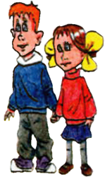11
1. _________________________________________
2. _________________________________________
3. _________________________________________
4. _________________________________________
5. _________________________________________
6. _________________________________________
7. _________________________________________

Урок 23. Совесть.

Задание 1. Как ты поступишь в данной ситуации?
-Одноклассник допустил ошибку на доске. Ты заметил и
-Ты нечаянно толкнул одноклассника
-Тебе кто – то случайно наступили на ногу. Тебе больно
-Тебя посадили за парту с тем, кто тебе не симпатичен
-Ты, идя по классу, смахнул тетрадь и другие вещи. Что ты будешь делать?
-Ты услышал, как тебя обозвали
-Леша, Рома долго болеют, ты
11
Задание 2. Словарь
______________________ - тяжёлое переживание позора перед другими людьми за своё поведение.
______________________- это стыд перед самим собой.
Задание 3. Прочитай стихотворение “ЧТО ТАКОЕ СОВЕСТЬ”
Мама, что такое совесть?
Совесть, дочка, это повесть
Про хорошие дела –
Жизнь их нам с тобой дала.
Кто по совести живет,
Никого не подведет.
Совесть – клад души твоей.
Яркий лучик света в ней.
Это путеводный свет.
Он спасет тебя от бед.
Он в тебе всегда горит.
Он твой самый прочный щит.
Задание 4. Как ты думаешь, где в человеке живет совесть? Расскажи о своих хороших делах. ____________________________________________________________________
- Что значит, поступать по совести? ________________________________________________________________________________________________________________________________________________
- Закрой глаза и попроси свою совесть рассказать, какими твоими поступками она довольна, а какими – нет?
________________________________________________________________________________________________________________________________________________________________
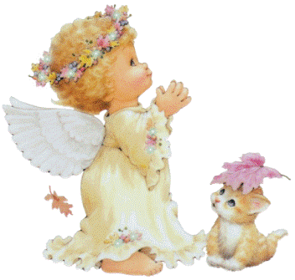11
________________________________________________________________________________________________________________________________________________________________________

Задание 5. Прочитайте и обсудите Суфийскую притчу.
Испытание
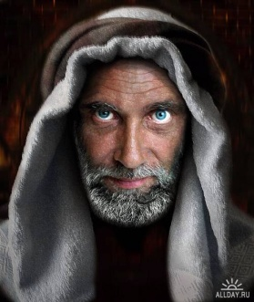11— Я беден и слаб, — сказал как-то учитель своим ученикам, — но вы молоды. Я учу вас, и ваш долг — найти деньги, на которые мог бы жить ваш старый учитель.
— Что делать нам? — спросили ученики. — Ведь жители этого города очень скупы, и напрасно будет просить у них помощи!
— Дети мои, — сказал учитель, — есть способ добыть деньги без лишних просьб, просто взяв их. Не будет для нас грехом украсть, ибо мы заслуживаем денег больше других. Но, увы, я слишком стар и слаб, чтобы стать вором!
— Мы молоды, — ответили ученики, — мы справимся! Нет ничего, что бы мы ни совершили ради тебя, учитель! Скажи же, как нам поступать, а мы будем повиноваться тебе.
— Вы сильны, — ответил учитель, — для вас ничего не стоит отнять кошель у богатея. Поступите так: выберите укромное место, где вас никто не увидит, потом схватите прохожего и отберите деньги, но не причиняйте ему вреда.
— Отправимся прямо сейчас! — загалдели ученики.
Только один из них, опустив глаза, хранил молчание. Учитель взглянул на юношу и сказал:
— Другие мои ученики исполнены отваги и горят желанием помочь, а тебе нипочём страдания учителя.
— Прости, учитель! — ответил юноша. — Но твоё предложение невыполнимо! Вот причина моего молчания.
— Почему невыполнимо?
— Да ведь нет такого места, где никто не увидит, — ответил ученик. — Даже когда я совсем один, я сам вижу. Да я лучше с нищенской сумой пойду подаяние просить, чем позволю самому себе увидеть себя крадущим.
От этих слов лицо учителя просияло, и он обнял своего ученика.
— Счастлив я, — сказал старик, — если среди моих учеников хотя бы один понял слова мои!
Остальные ученики увидели, что мастер испытывал их, и от стыда склонили свои головы. С того дня, когда бы ни пришла им на ум недостойная мысль, они вспоминали слова своего товарища: “Я сам вижу”. Так все они достигли величия и жили счастливо.
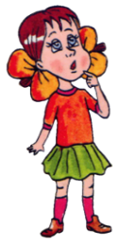1
Каким замечательным качеством обладает одинокий юноша?
__________________________________________________________
Найдите в тексте притчи слова, которые несут в себе основные признаки совести и подчеркните их?
Что необходимо иметь каждому человеку, чтобы он “достиг величия и жил счастливо?

Задание 6. Подберите нужное выражение
на совесть
Поступать вопреки своим убеждениям

против совести
Жить честно, справедливо

без зазрения совести
Делать что-либо хорошо

по совести
Жить спокойно, без угрызения совести

11
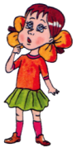1111

Урок 24. Нравственные идеалы.
Образ богатыря.
Задание 1. Как ты понимаешь слова С.Тургенева: “Идеал – высшее совершенство. Жалок тот, кто живет без идеала”.

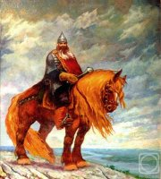11Задание 2. О ком говорится в этом стихотворении?
Силён, как вольный ветер,
Могуч, как ураган.
Он защищает землю
От злобных басурман!
Он силой доброю богат,
Он защищает стольный град.
Спасает бедных и детей
И стариков и матерей!
Напиши имена русских богатырей:
________________________________________________________________________________________________________________________________________________

Задание 3. Прочитай о русском богатыре Святогоре:
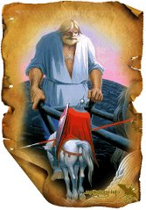11Святогор — русский богатырь огромного роста и невероятной силы. Ростом выше тёмного леса, головой облака подпирает. Скачет по Святым горам — горы под ним шатаются, в реку заедет — вода из реки выплёскивается. Не с кем Святогору силой померяться. Поездить бы по Руси, погулять бы с другими богатырями, побиться бы с врагами, растрясти бы силу богатырскую, да вот беда: не держит его земля, только каменные утёсы под его тяжестью не рушатся, не падают. Тяжко Святогору от своей силы. Святогор поделился своей силой с известным русским богатырём Ильёй Муромцем.

Задание 4. Проверь себя. Игра “Богатыри земли русской”
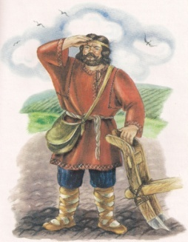1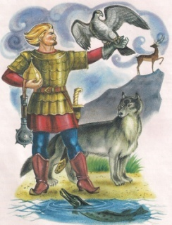11
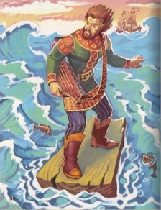11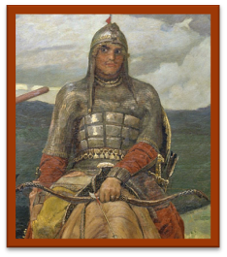11

4
3
2
1

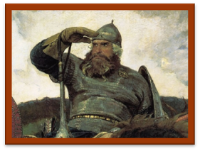11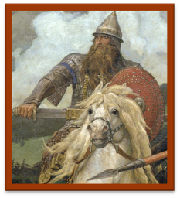11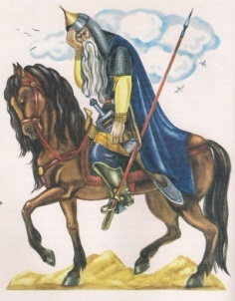11

7
6
5

1.О чьей силе говорится в былине: “Борозды кладет, как рвы глубокие, из земли дубы вывертывает, камни – валуны в сторону отбрасывает” ________________________________
2. Знаменитый гусляр из Великого Новгорода. Он играл на гуслях, пел голосом таким дивным, что однажды царь морской заслушался его и в гости к себе пригласил. _______________________
3.Какого богатыря поразил своей силой Микула Селянинович? __________________________
4. Юный богатырь, в 15 лет со своей дружиною уничтоживший огромную Салтанову силу в Золотой орде? _____________________________________________________________
5. Какому богатрю передал Святогор свой меч – кладенец? ____________________________

11Задание 5. Пользуясь текстом учебника (с. 50 – 51), выведи правила честного богатырского поединка.
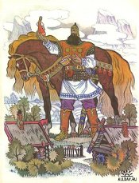11____________________________________________________________________________________________________________________________________________________________________________________________________________________________________________________________________________________________________________________________________________________________________________________________________________________________________________________________________________________________________________________________________

Задание 6. “Собери пословицу”. Части пословицы раскрась одним цветом. Раскрась богатыря.
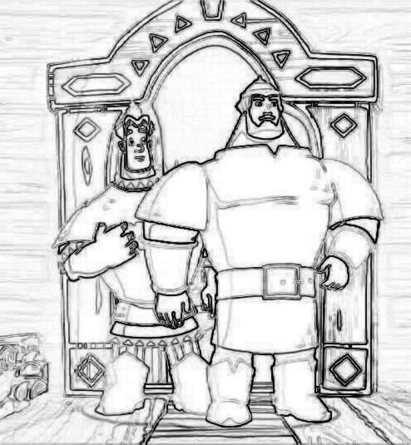11
есть и ерши.

Кто смел,

Русский ни с мечом, ни с калачом
имя его останется.

тот на коня сел.
На Руси не все караси,

не шутит.
Богатырь умрёт —

земля русская.
Смелому горох хлебать,

Славна богатырями
а несмелому и щей не видать.

11Задание 7. Напиши имена людей на которых ты хотел бы быть похожим. Почему?
________________________________________________________
________________________________________________________
________________________________________________________
________________________________________________________
Урок 25. Нравственные идеалы.
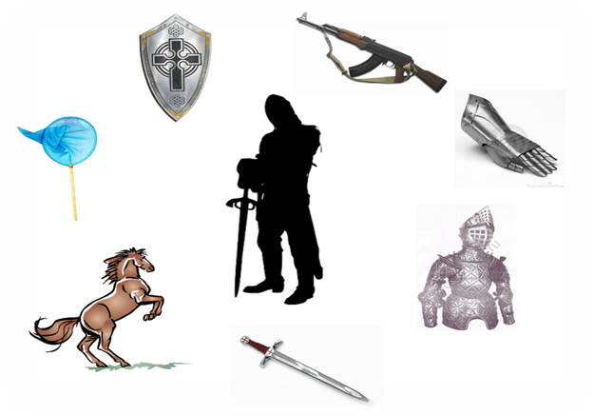Рыцари. Джентльмены и леди.

Задание 1. Вооружи рыцаря.

Задание 2. Прочитай.
Рыцарями назывались наиболее влиятельные воины замка.
Мальчик из знатной семьи мог начать готовиться стать рыцарем с 7 лет. Сначала он становился пажем и обучался послушанию и хорошим манерам. С 14 лет он приставлялся к рыцарю в качестве оруженосца. Рыцарь обучал его приемам ведения боя. Позднее на специальной церемонии оруженосца посвящали в рыцари, поочередно прикасаясь к его плечам лезвием меча.

Задание 3. Войти в замок сможет тот, кто обладает рыцарскими качествами. Напиши их, используя текст учебника (стр.52).
11
________________________________________________________________________________________________________________________________________________________________________________________________________

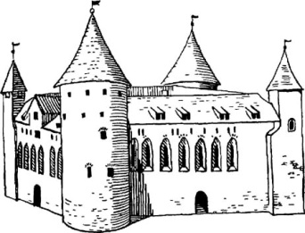11

Задание 4. Прочитай о рыцарском турнире.
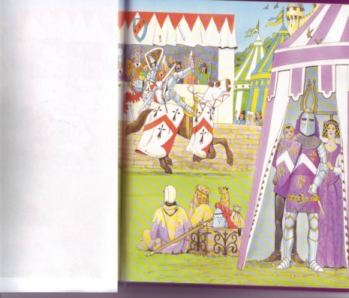11
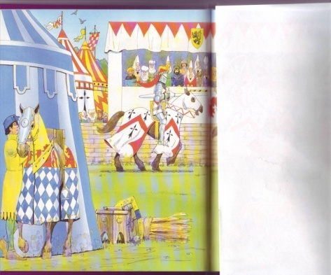11
Поединки были очень популярны среди рыцарей и к тому же являлись хорошей тренировкой для предстоящих сражений.
На турнире два рыцаря скакали навстречу друг другу верхом на конях и, нанося удары длинными копьями, старались выбить противника из седла.
Рыцари обычно носили ленту, эмблему или платок своей возлюбленной дамы. Это был ее знак. Если рыцарь побеждал, он приносил славу не только себе, но и даме, знак которой он носил.

11
Задание 5. Словарь.
______________________ - изначально мужчина благородного происхождения. Потом так стали называть образованного и воспитанного мужчину, респектабельного и уравновешенного.
_________________________ - изначально замужняя женщина аристократического круга. Позже так стали называть образованную воспитанную женщину, которая следует в жизни строгим нравственным правилам.

Задание 6. Какие качества из приведенного ниже списка подходят к понятиям “джентльмен” и “леди”, а какие нет?
Приветливость, пунктуальность, равнодушие, легкомыслие, неуклюжесть, образованность, элегантность, верность слову, эгоизм, патриотизм.
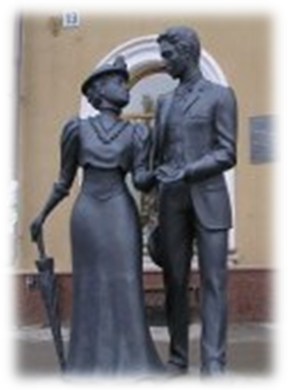
________________________________________________________________________________________________________________________________________________________________________________________________________________________________________________________________________________________________________________________________________________________________________________________________________________________________________________________________________________________________________________________________________

Задание 7. Порассуждай на тему: “Только взрослый человек или даже мой сверстник может называться рыцарем, джентльменом, леди?”

________________________________________________________________________________________________________________________________________________________________________________________________________________________________________________________________________________________________________________________________________________________________________________________________________________________________________________________________________________________________________________________________________________________________________________________________________________________________________
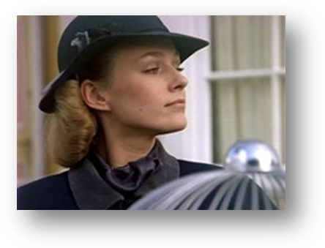11

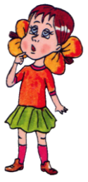1

Урок 26. Образцы нравственности в культуре Отечества.

Задание 1. Пользуясь текстом учебника (с. 54), восстанови понятие “культура России”.

Культура России – это пример _____________________________, сокровищница знаний, ___________________________________,
______________________________ и устойчивых норм-образцов ____________________________________________________.

Задание 2. Соедини иллюстрации с высказываниями, которые им соответствуют. Объясни смысл одного из них.
11
Защита Родины есть и защита своего достоинства. (Н. Рерих)
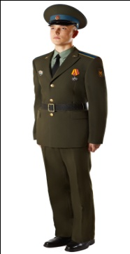11

Для человека с талантом и любовью к труду не существует преград. (Л. Бетховен)

11
Человек по своей природе есть существо общественное. (Аристотель)

11
Задание 3. Словарь.
____________________ - человек, который своим трудом создаёт материальные и духовные ценности на благо всего народа, всей страны.
________________________ - человек, любящий свою Родину, свой народ, готовый ради них на жертвы, трудовые и ратные подвиги.
Воин - ______________________________________________________________________________
Коллективист - ________________________________________________________
___________________________________________________________________

Задание 4. Проверь себя.
- В чём выражается нравственное отношение к Отечеству?
- в любви к своему народу;
- в добрых чувствах к природе родного края;
- в труде на благо Родины;
- 11верны все варианты.
- Что можно назвать образцом нравственности?
- победу в школьной олимпиаде;
- знание законов государства;
- умение достигать цели любой ценой;
- дела, направленные на общее благо людей.

Задание 5. Кто из членов твоей семьи является для тебя образцом нравственного поведения (патриот, коллективист, труженик, воин)? Подготовь рассказ об этом человеке.
________________________________________________________________________________________________________________________________________________________________________________________________________________________________________________________________________________________________________________________________________________________________________________________________________________________________________________________________________________________________________________________________________________________________________________________________________________________________________________________________________________________________________________________________________________________________________________________________________________________________________________________________________________________________________________________________

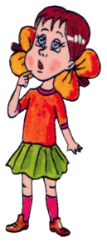11

Урок 27. Этикет.
Задание 1. Выбери наиболее точное, на твой взгляд, определение этикета.
11
Этикет - это своеобразный кодекс хороших манер и правил поведения

Этикет отражает правила поведения, присущие той или иной традиции

11
Этикет - это свод правил поведения, принятых в определенных социальных кругах. В переводе означает ярлык, этикетка и церемониал, то есть порядок проведения церемонии

11

Задание 2. Прочтите и запомните!
Одежда и внешний вид. Хотя и говорят, что провожают по уму, но принимают по одежке, и одежда одно из главнейших условий того, насколько хорошее сложиться у человека мнение о вас. Рокфеллер начал свой бизнес с того, что купил себе на последние деньги дорогой костюм и стал членом гольфклуба. Я думаю, не стоит говорить о том, что одежда должна быть опрятной, вычищенной и выглаженной. Но вот несколько советов по поводу того, как и в каких случаях нужно одеваться.
На приемы до 20:00,мужчинам можно одевать любые костюмы не ярких цветов. На приемы начинающиеся после 20:00 следует надевать костюмы черного цвета. В официальной обстановке пиджак должен быть застегнут. В застегнутом пиджаке входят к знакомым, в ресторан, в зрительный зал театра, сидят в президиуме или выступают с докладом, но при этом следует знать, что нижнюю пуговицу пиджака никогда не застегивают. Расстегнуть пуговицы пиджака можно на обеде, ужине или сидя в кресле.

Задание 3. Какие правила этикета нарушают герои.
11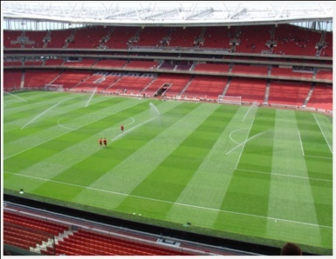11
11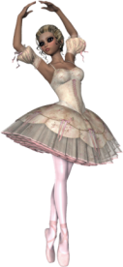11

11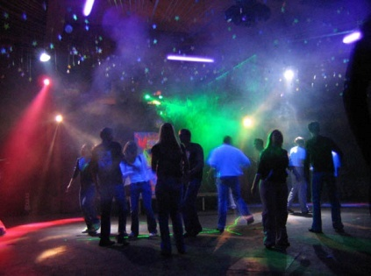11
11

____________________________________________________________________________________

Задание 4. Прочитайте тексты. Какие правила этикетного поведения нарушила Пеппи?

1) Пеппи уселась в самое мягкое кресло, похлопала себя по коленям, несколько раз посмотрела
-Стол выглядит очень аппетитно. Когда же мы начнем?
-Прошу к столу,- обратилась к гостям хозяйка дома.
-Чур, я первая! – крикнула Пеппи, и, прежде чем почетные дамы успели встать с кресел, она
11________________________________________________________________________
________________________________________________________________________

2)Учительница сказала:
-Скажи, пожалуйста, Пеппи, сколько будет, если к семи прибавить пять.
Пеппи взглянула на учительницу с недоумением:
-Если ты, такая большая, сама этого не знаешь. То неужели думаешь, что я стану считать?
__________________________________________________________________
__________________________________________________________________

Задание 5.Выпиши из текста учебника (с.57), допустимые и недопустимые правила общения.
111
_________________________________________________________________________________________________________________________________________________________________________________________________________________________________
_________________________________________________________________________________________________________________________________________________________________________________________________________________________________

Урок 28. Семейные праздники.
Задание 1. Определи название праздника.
________________________________________________________________________
1111

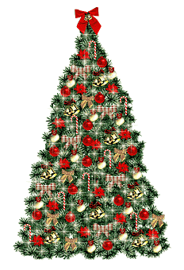11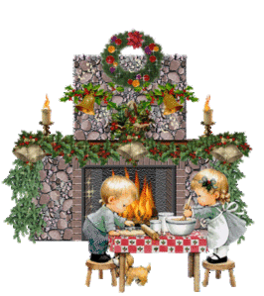11

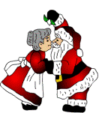11
___________________________________________________________________________
11

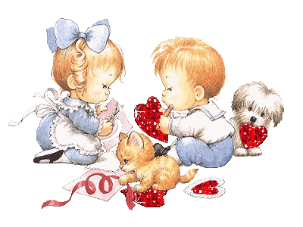11
________________________________________________________________________
11

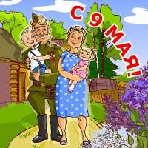11

___________________________________________________________________________


Задание 2. Прочитай.
Сабантуй (татарский праздник)
“Весенний день год кормит” — говорит народная мудрость. Такое время встречали праздником, который назвали “Сабан туе” — “свадьба плуга”, а возможно, “свадьба (торжество) яровых”, ведь слово “сабан” означает и то и другое, ну а “туй” — это “свадьба”, “торжество”. Сабантуй остается и по сей день самым любимым праздником. В сельской местности он состоит из двух частей: сбора подарков и майдана. Кроме того, в сельской местности это и время приема гостей, встречи родственников и близких друзей.
Сбор подарков к Сабантую . Повсеместно самым ценным подарком считалось полотенце, которое получали с молодой женщины, вышедшей замуж после предыдущего Сабантуя. Они специально для этих целей готовили самое лучшее, богато орнаментированное полотенце из своего приданого.
Майдан - место состязаний. По традиции они включали в себя: скачки, бег, прыжки в длину и высоту, национальную борьбу корэш.
Одновременно проводятся состязания певцов, танцоров. Молодежь водит хороводы, устраивает танцы. Любой присутствующий может включиться в состязание, которое ему по душе, и отдохнуть, получить заряд бодрости и веселья. После завершения состязаний люди расходились по домам угоститься праздничными кушаньями.

Задание 3. Впиши в календарь традиционные праздники вашей семьи.
___________________________________________________________________________
___________________________________________________________________________
11

11

___________________________________________________________________________
___________________________________________________________________________
___________________________________________________________________________

Задание 4. Выбери подарок для членов семьи.

111111

11
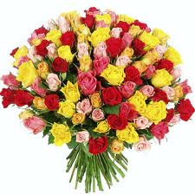1

11

Задание 5. Подумай и ответь.
Как выбрать подарок? ____________________________________________________
________________________________________________________________________

Что может испортить праздник? _____________________________________________
________________________________________________________________________

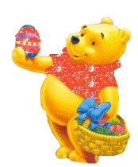11Задание 6.
Вспомни, что подарили на день рождения ослику Иа – Иа Винни-Пух и Пятачок.
_____________________________________________________________________
Приятно ли было Иа получить такие подарки? ____________________________________
______________________________________________________________________

Урок 29. Жизнь человека – высшая нравственная ценность.

Задание 1. Прочитай в учебнике (с. 61) высказывания известных людей в рубрике “Мудрые мысли”. Выпиши ту фразу, которая могла бы стать девизом всей твоей жизни.

____________________________________________________________________________________________________________________________

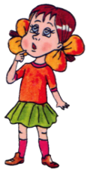11

Задание 2. В чём на твой взгляд заключается смысл жизни? Нарисуй это на схеме.

11

Задание 3. Вставь слово.

Счастье родителей зависит от _____________________________ их детей.
11Высшая ценность для человека – это его ____________________________ .
Жизнь каждого человека ценна для ________________________________ .
В процессе жизни человек утверждается как __________________________.

Слова для справок: личность, счастье, общество, жизнь

Задание 4. Прочитай.
11 Сегодня нет более важной задачи, чем предотвращение и разрешение конфликтов, приводящих к гибели людей. В 1945 году, после окончания Второй мировой войны, для сохранения мира была создана Организация Объединённых Наций. Миротворцы в голубых касках являются главным олицетворением усилий ООН по поддержанию мира.
Ежегодно 21 сентября отмечается Международный день мира, в этот день звучат призывы к прекращению войны и отказу от насилия.
Каждый год ветераны-миротворцы, представители Организации Объединённых Наций присуждают школьникам России звание “Юный миротворец”. Это высокое звание можно заслужить своей работой по поддержанию мира и согласия.

Задание 5. Соотнесите ценности, которые важны для человека, и организации, которые помогают сохранять или создавать ценности.

Поликлиника
Культурные ценности

Школа

Красота тела

Фитнес-клуб

11
Организации
Ценности, которые важны для человека

Музей

Образование

Здоровье

Урок 30. Любовь и уважение к Отечеству.

Задание 1. Найди и отметь верное утверждение.
Что такое Родина?

Родина – это место, где человеку хорошо жить.

Родина – это место, где человек родился, вырос, где живут его родные и близкие люди.

Родина – это место, где человек живет, учится и работает.

Задание 2.11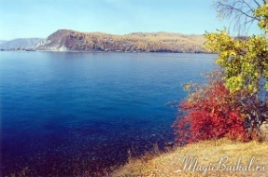11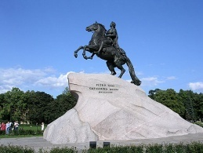11 Укажи объекты культурного наследия России:

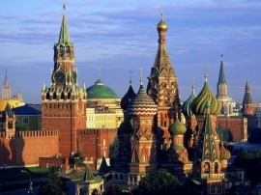11

Дополни своими примерами: _________________________________________________
________________________________________________________________________
________________________________________________________________________

Задание 3. Прочитай. Это интересно!
Слово родина произошло от древнего слова род, которое обозначает группу людей, объединенных кровным родством. Каждый из нас – потомок какого–либо старинного древнего рода. А само слово род обозначает древнейшего бога славян Рода. Главный город племени россов (так раньше назывался русский народ) был город Родень (Родня). Он был посвящен богу Роду.
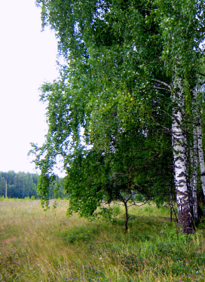11Родина – это и отечество, и страна, и место рождения человека.
Родить – значит произвести на свет потомство. Родит женщина, родит животное, родит почва, земля.
Родители – мать и отец, у которых рождаются дети.
Родич – родственник, член рода.
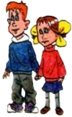11Родня – родственники.
1111Родословная – перечень поколений одного рода. Люди гордятся своей родословной, изучают ее.

Задание 4. Собери пословицы.
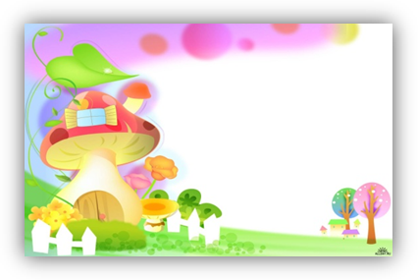11
______________________________________________________________________________________________________
Мать, у, одна,
человека,
Родина,
одна, и него, у

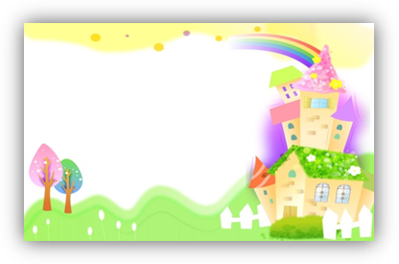11
Соловей, человек, песни, что, Родины, песни, без, без

______________________________________________________________________________________________________

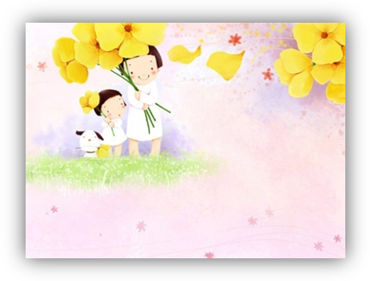11

______________________________________________________________________________________________________
Кто, Родине,
долг, верно, примерно, служит, исполняет, тот

Задание 5. Дополни, в чём выражается твой долг перед Родиной?
Я должен _______________________
_______________________________
Я должен _______________________
_______________________________
Я должен ______________________
_______________________________

11

Задание 6. Определи, кто изображён на портретах.

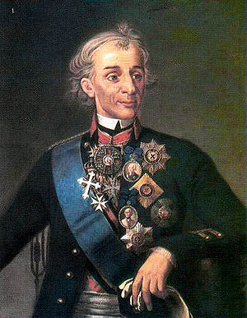11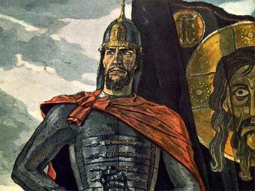11

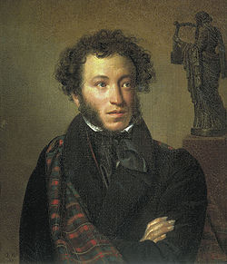11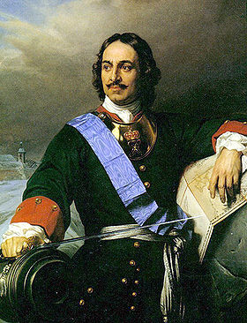11

Задание 7. Ответь на вопросы.
Как называется человек, любящий свою Родину? ___________________________________
Все люди, живущие на территории России - _______________________________________

Задание 8. Представь, что ты пишешь письмо другу, живущему в другой стране.
Что ты расскажешь ему о нашей стране?
____________________________________________________________________________________________________________________________________________________________________________________________________________________________________________________________________________________________________________________________________________________________________________________________________________________________________________________________________________________________________________________________________
Как велика моя страна,
Как широки просторы!
Озера, реки и поля,
Леса, и степь, и горы.
Раскинулась моя страна
От севера до юга:
Когда в одном краю весна,
В другом - снега и вьюга.
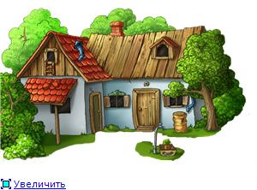

11

Урок 31. Подведение итогов (Проверь себя)
Дорогой друг, вот и заканчиваются наши занятия по курсу “Светская этика”. Надеемся, что они были для тебя интересными, ты узнал что-то новое и чему-то научился, на что-то взглянул по-новому. Мы постарались, чтобы они стали небольшой подсказкой на жизненном пути в нашем большом и родном Отечестве.
На этом уроке ты можешь самостоятельно пройти итоговый тест, разгадав кроссворд. Желаем удачи!

 | ₁ |  |  |  |  | н
₂ |  |  |  |  |  | р
 |  |  |  |  | ₃ | а
 |  |  |  |  | ₄ | в
 |  |  |  |  |  | ₅с
 |  |  | ₆ |  |  | т |  |  |  |  |  |  | 11
 |  |  |  | ₇ |  | в
 |  | ₈ |  |  |  | е
 | ₉ |  |  |  |  | н
 |  |  | ₁₀ |  |  | н
 |  |  |  |  | ₁₁ | о
 |  |  |  |  |  | ₁₂с
 |  | ₁₃ |  |  |  | т
 | ₁₄ |  |  |  |  | ь

1. Веселье, торжество, которое устраивается по какому-либо поводу.
2. Название знаменитой картины В Васнецова, где изображены в дозоре Илья Муромец, Алёша Попович и Добрыня Никитич.
3. Человек любящий свою родину, свой народ, готовый ради них на жертвы, трудовые и ратные подвиги.
4. Русский богатырь огромного роста и невероятной силы. Он поделился своей силой с известным русским богатырём Ильёй Муромцем.
5. Это слово каждый знает,
Ни на что не променяет!
К цифре “семь” добавлю “я” —
Что получится?
6. Непосредственное выражение морали, т.е. он показывает, морален человек или нет.
7. Назовите автора этих строк: “Тяжело в учении, легко в бою”.
8. Правила хорошего поведения.
9. Трудолюбивый человек.
10. Защитник Отечества.
11. Человек, который заботится об интересах коллектива, иногда в ущерб своим собственным.
12. Тяжёлое переживание позора перед другими людьми за своё поведение.
13. Изначально так называли мужчину благородного происхождения. Потом так стали называть образованного и воспитанного мужчину, респектабельного и уравновешенного.
14. Система норм и ценностей, регулирующих поведение людей.

Урок 32 - 34. Подведение итогов
(выполнение творческого проекта)

Авторы учебника предлагают тебе подготовить творческий проект. Ты уже выбрал тему своей работы. Предлагаем тебе воспользоваться памяткой для успешного выполнения задания.

Этапы работы над проектом | Твоя деятельность | Сделай отметку о прохождении данного этапа
1. Подготовительный | Обсуди предмет своего проекта с учителем, чтобы получить дополнительную информацию, уточнить и подкорректировать цели своей работы.
2. Планирование, организация деятельности | Построй план своих действий, сформулируй задачи достижения цели, попробуй объединиться с одноклассниками, чтобы организовать творческую группу (так будет интереснее и легче выполнить проект), распределите роли в группе.
3. Исследование (осуществление деятельности) | Выполни необходимые исследования (изучи литературу, проведи опрос среди одноклассников и друзей), подкорректируй направления работы, проанализируй информацию, подготовь с членами своей творческой группы материалы к презентации (оформи альбом или стенд о проделанной работе, сделай электронную презентацию, подготовь слова для защиты проекта).
4. Представление, отчёт, презентация проекта | Представь классу итоги своей работы, проанализируй работу с точки зрения достигнутого результата, дай оценку своей работе.

Темы для проектов
- Моя семья, мой род.
- Нравственные и безнравственные поступки в сказках (“Малыш и Карлсон” А. Линдгрен, “Золотой ключик или приключение Буратино” А. Толстой и др.).
- О людях защищающих честь нашей страны.
- Русские богатыри.
- Правила этикета (на примере литературных героев по собственному выбору).
- 11Патриотизм в поступках моих сверстников.
- Праздники моей семьи.
- О Героях нашей страны.

ЖЕЛАЕМ УДАЧИ!
У ТЕБЯ ВСЁ ПОЛУЧИТСЯ!

Ответы на задания

Урок 24. Нравственные идеалы. Образ богатыря.
Задание 4.
1. (2) (Микула Селянинович)
2. (4) (Садко)
3. (5) (Святогор)
4. (1) (Вольга Всеславьевич)
5. (7) (Илья Муромец).

Задание 6.
Кто смел, тот на коня сел.
Русский ни с мечом, ни с калачом не шутит.
На Руси не все караси, есть и ерши.
Смелому горох хлебать, а несмелому и щей не видать.
Богатырь умрёт — имя его останется.
Славна богатырями земля русская.

Урок 31. Подведение итогов (Проверь себя)
Ответы на кроссворд.
1. Праздник
2. Богатыри
3. Патриот
4. Святогор
5. Семья
6. Поступок
7. Суворов
8. Этикет
9. Труженик
10. Воин
11. Коллективист
12. Стыд
13. Джентльмен
14. Мораль
Ключевое слово: НРАВСТВЕННОСТЬ.

Содержание:

Урок 18. Род и семья – исток нравственных отношений | 3
Урок 19. Нравственный поступок | 5
Урок 20. Золотое правило нравственности | 7
Урок 21. Стыд, вина и извинение | 9
Урок 22. Честь и достоинство | 11
Урок 23. Совесть | 13
Урок 24. Нравственные идеалы. Образ богатыря | 15
Урок 25. Нравственные идеалы. Рыцари. Джентльмены и леди | 17
Урок 26. Образцы нравственности в культуре Отечества | 19
Урок 27. Этикет | 20
Урок 28. Семейные праздники | 22
Урок 29. Жизнь человека – высшая нравственная ценность | 24
Урок 30. Любовь и уважение к Отечеству | 25
Урок 31. Подведение итогов. Проверь себя. | 28
Урок 32-34. Подведение итогов (выполнение творческого проекта) | 29
Ответы на задания | 30

